 | 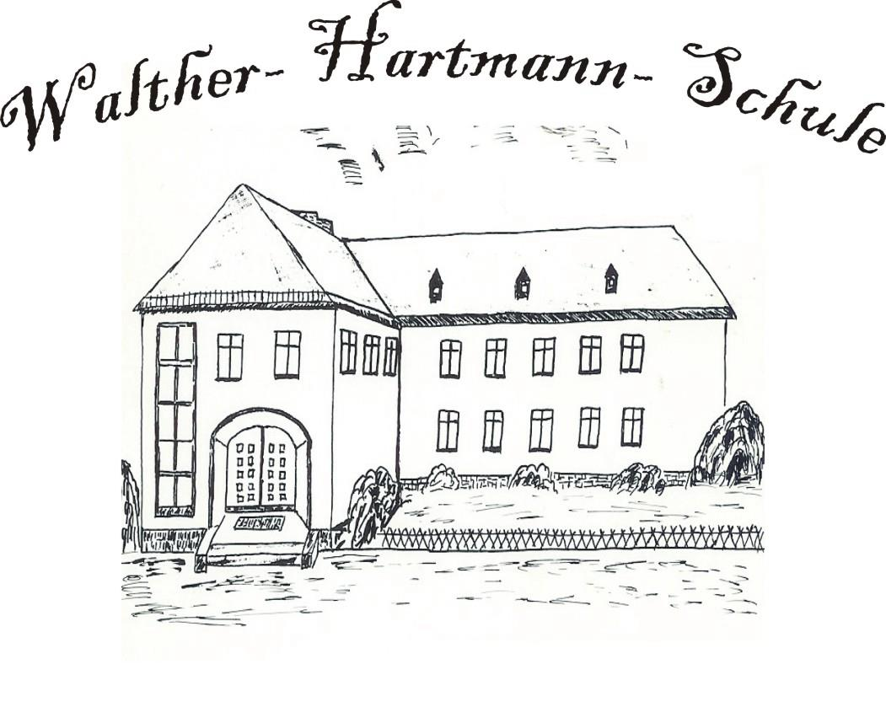 | 3.5.2020
Freundliche Erinnerung

Liebe Eltern der Walther Hartmann Schule,
wenn Sie ein Kind haben, das zur Risikogruppe gehört, oder Ihr Kind in häuslicher Gemeinschaft mit Risikogruppen lebt, bitte ich Sie, den folgenden Text sorgfältig zu lesen. Wenn Sie Fragen hierzu haben, wenden Sie sich an die Klassenlehrer, Klassenlehrerinnen oder Schulleitung.

1. Kinder aus Risikogruppen Auszug aus Schulmail 15 vom 18.04.2020

II. UNTERRICHTSTEILNAHME VON SCHÜLERINNEN UND SCHÜLERN
Sofern Schülerinnen und Schüler in Bezug auf das Corona-Virus (COVID-19) relevante Vorerkrankungen (siehe hierzu III.) haben, entscheiden die Eltern - gegebenenfalls nach Rücksprache mit einer Ärztin oder einem Arzt, ob für Ihr Kind eine gesundheitliche Gefährdung durch den Schulbesuch entstehen könnte. In diesem Fall benachrichtigen die Eltern unverzüglich die Schule und teilen schriftlich mit, dass aufgrund einer Vorerkrankung eine gesundheitliche Gefährdung durch den Schulbesuch bei Ihrem Kind grundsätzlich möglich ist. Die Art der Vorerkrankung braucht aus Gründen des Datenschutzes nicht angegeben zu werden. Bei volljährigen Schülerinnen und Schülern gelten die vorstehenden Ausführungen entsprechend. In der Folge entfällt die Pflicht zur Teilnahme am Präsenzunterricht. Diesen Schülerinnen und Schülern sollen Lernangebote für zu Hause gemacht werden (Lernen auf Distanz).

2. Kinder in häuslicher Gemeinschaft mit Risikogruppen

Auszug aus Schulmail 15 Ergänzung vom 21.04.2020
III. Beurlaubung von Schülerinnen und Schülern, die mit Angehörigen in häuslicher Gemeinschaft leben, bei denen eine Coronarelevante Vorerkrankung besteht
Sofern eine Schülerin oder ein Schüler mit einem Angehörigen – insbesondere Eltern, Geschwister - in häuslicher Gemeinschaft lebt und bei diesem Angehörigen eine Corona-relevante Vorerkrankung besteht, so kann eine Beurlaubung nach § 43 Abs. 4 Satz 1 SchulG NRW durch die Schulleiterin oder den Schulleiter schriftlich erfolgen.
Die Beurlaubung kann bis längstens zum 31. Juli 2020 (Ende des Schuljahres
2019/2020) ausgesprochen werden.
Sie ist mit einem Widerrufsvorbehalt (§ 49 Abs. 2 Satz 1 Nr. 1 Alt. 2 VwVfG NRW) zu versehen. Ein Widerruf ist insbesondere dann möglich, wenn die epidemiologische Lage eine besondere Schutzbedürftigkeit von Personen mit Vorerkrankungen nicht mehr erfordert. Auch kann durch schriftliche Erklärung seitens der Eltern - oder bei Volljährigkeit durch die Schülerin oder den Schüler selbst - auf die Inanspruchnahme der Befreiung verzichtet werden, so dass auch in diesem Fall ein Widerruf in Betracht kommt. Voraussetzung für die Beurlaubung der Schülerinnen und Schülern ist, dass ein ärztliches Attest des betreffenden Angehörigen vorgelegt wird, aus dem sich die Corona-relevante Vorerkrankung ergibt. Ist der Schulleiterin oder dem Schulleiter diese Vorerkrankung bereits bekannt, so kann von der Vorlage des Attestes abgesehen werden; in diesem Fall ist das Bekanntsein der Vorerkrankung in der schriftlichen Befreiung kurz zu vermerken.
Die Schülerin oder der Schüler ist in der Beurlaubung auf mögliche schulische
Folgen aufgrund der Beurlaubung hinzuweisen (z. B. Erbringung von Prüfungsleistungen).

Risikogruppen:

Insbesondere bei nachfolgenden Vorerkrankungen besteht - unabhängig vom Lebensalter - grundsätzlich ein erhöhtes Risiko für einen schwereren Krankheitsverlauf bei einer Infektion mit dem Corona-Virus (COVID-19):
· Therapiebedürftige Herz-Kreislauf-Erkrankungen (z.B. coronare Herzerkrankung, Bluthochdruck)
· Erkrankungen der Lunge (z.B. COPD, Asthma bronchiale)
· Chronische Lebererkrankungen
· Nierenerkrankungen
· Onkologische Erkrankungen
· Diabetis mellitus
· Geschwächtes Immunsystem (z.B. auf Grund einer Erkrankung, die mit einer Immunschwäche einhergeht oder durch regelmäßige Einnahme von Medikamenten, die die Immunabwehr beeinflussen und herabsetzen können, wie z.B. Cortison)

Ich wünsche uns, dass wir alle die Coronazeit gesund überstehen.
Unsere Schule ist schon länger startklar für die Wiederöffnung, das Team der Walther-Hartmann Schule freut sich auf die Kinder und wir versuchen alles, um die ungewöhnliche Zeit so gut wie möglich zu gestalten.
Sobald ich neue Anweisungen aus dem Düsseldorfer Ministerium erhalte, informiere ich Sie schnellstmöglich.

Ihre
J. Cramer von Clausbruch
Schulleitung

